Министерство науки и высшего образования Российской Федерации
Федеральное государственное автономное образовательное учреждение
высшего образования
Национальный исследовательский ядерный университет «МИФИ»
Саровский физико-технический институт – филиал НИЯУ МИФИ
Физико-технический факультет
Факультет информационный технологий и электроники
Кафедра философии и истории
VIII Саровские молодежные чтения
Всероссийская научно-практическая студенческая конференция
«Ядерный университет и духовное наследие Сарова»
27, 28 ,30 ноября, 1 декабря 2023 г.
XХХVI студенческая конференция по гуманитарным и социальным наукам
СарФТИ НИЯУ МИФИ
XVI студенческая онлайн-конференция по истории СарФТИ НИЯУ МИФИ
«Ядерный университет и духовное наследие Сарова»
27, 28 ноября 2023 г.

Повседневная жизнь советских людей в 1970-е годы.

Доклад:
студентов группы ДП-22, ЭП-22, ЭК-22
А. Егорушиной, Н. Полшкова, Р. Ялышева, С. Солдатова
Преподаватель:
кандидат исторических наук, доцент
О.В. Савченко

Саров-2023

Аннотация
На основе научных статей, интервью с родственниками и т.д., в ходе работы была рассмотрена повседневная жизнь советских людей в 1970-е годы. Изучили жилищные условия в 1970-е годы, цены на продукты (жилища, личный транспорт). Также рассмотрели досуг в свободное время.
Затронули тему Дефицита в 1970-е годы, выяснили из-за чего и как он проявлялся. Выяснили сколько получали в то время, и кем работали.
В целом, 1970-1980 годы в СССР означали время плавных перемещений и баланса между стабильностью и изменениями, которые впоследствии сыграли важную роль в развитии и распаде Советского Союза.

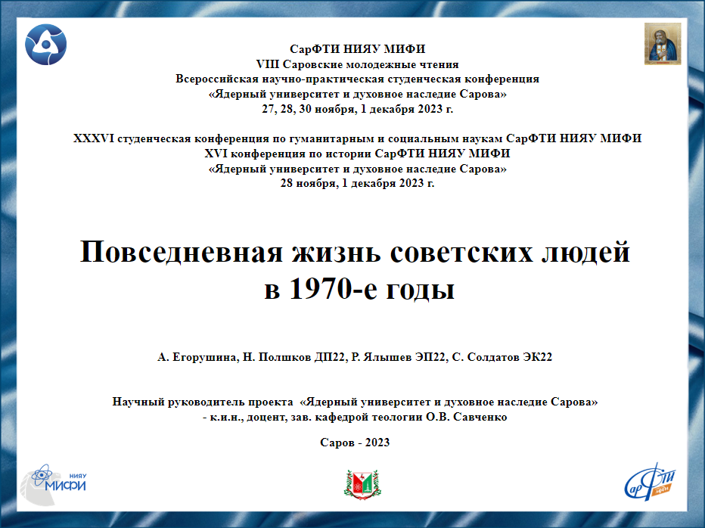Слайд 1.
Добрый день!
Мы представляем доклад о повседневной жизни советских людей в 1970-е годы.

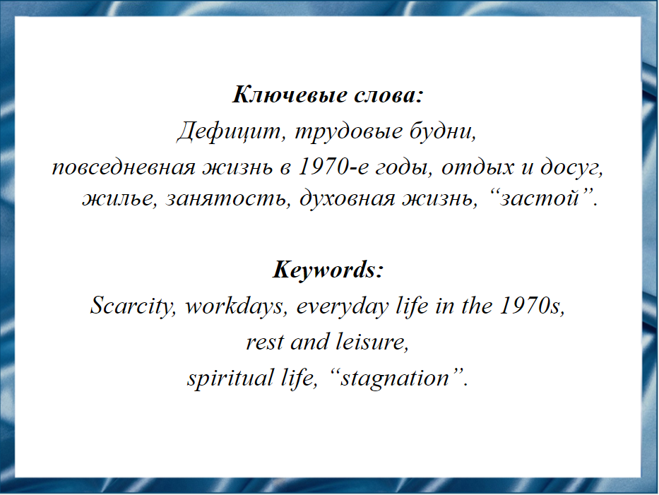Слайд 2.
Изучение и анализ повседневной жизни советских граждан в 1970-е годы позволит нам лучше понять историю и культуру Советского Союза.
Выделенный период еще не получил должного освещения в научной литературе и требует рассмотрения.

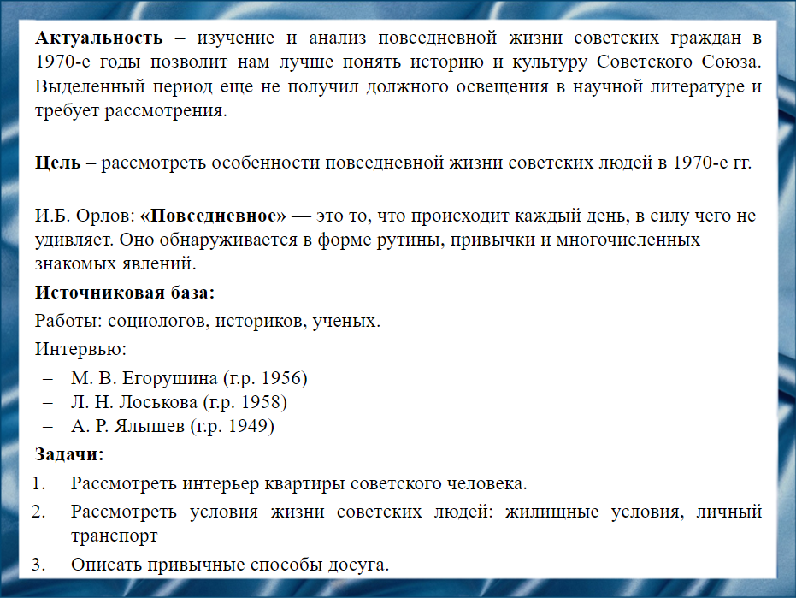Слайд 3.
Наша цель – рассмотреть повседневную жизнь советских людей в 1970-е гг. На основе работ социологов, ученых, историков, и интервью, которые мы взяли у наших бабушек и дедушек.
В своей монографии «Советская повседневность исторический и социологический аспекты становления» И.Б. Орлов дает следующее определение: «Повседневное» — это то, что происходит каждый день, в силу чего не удивляет. Оно обнаруживается в форме рутины, привычки и многочисленных знакомых явлений.

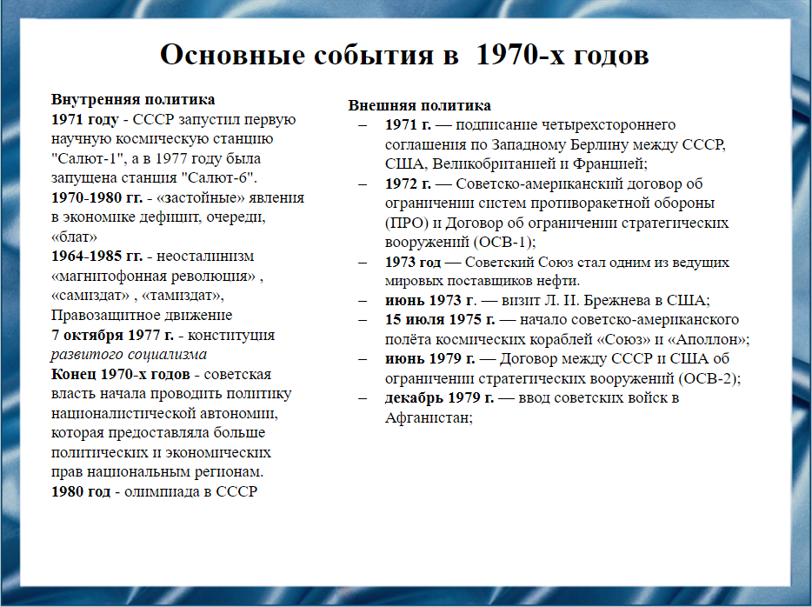
Слайд 4
По данным переписи численность населения СССР на 15 января 1970 г. составила 241 миллион 748 тысяч человек. Внутренняя политика страны была направлена на укрепление власти и поддержку коммунистической идеологии. Экономическое развитие было основано на индустриализации и коллективизации, что привело к росту производства, но также вызвало некоторые проблемы. Социальные изменения включали улучшение жизни населения, расширение доступа к образованию и здравоохранению. Внешняя политика СССР была направлена на укрепление своего влияния в мире и поддержку социалистических стран.
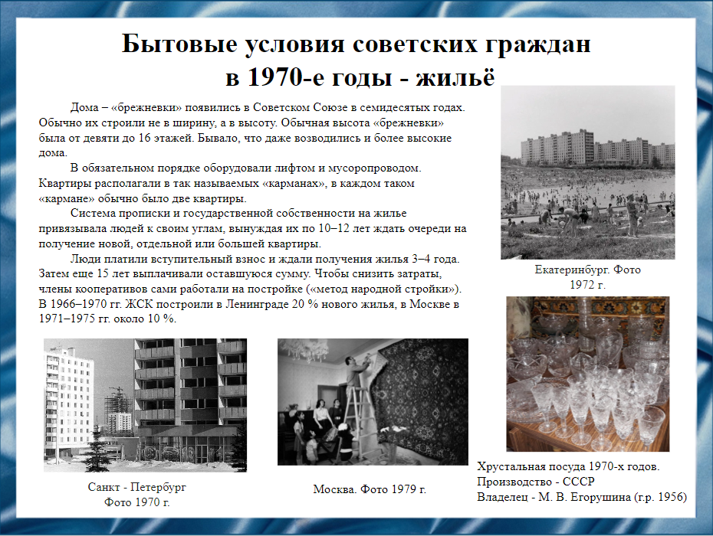Слайд 5
Стремление к комфортной жизни стало одним из базовых идеалов. В ЦК КПСС в 1975 г. отмечалось, что важнейшей государственной задачей являлось устранение серьезных недостатков в жилищном строительстве и культурно-бытовом обслуживании населения. В газете «Правда коммунизма», отмечалось, что с 1974 г. срывались сроки сдачи объектов, строительное управление не наращивало мощности, каждый третий строитель допускал прогулы. Руководители совхозов оправдывали нехватку кадров отсутствием жилья, а сами не осваивали отпускаемые на его строительство средства. В 1974 г. ни одно хозяйство не выполнило плана по строительству жилья, из 5 тыс. м2 сдано было около 3 тыс. м2.
Сложившееся положение объяснялось беззаботным отношением к строительству со стороны директоров совхозов, партийных комитетов. Качество строительных работ было низким. К середине 1970-х гг. жилищный кризис преодолеть не удалось.
Сфера строительства оказалась вовлечена в преступные схемы и облачена сетью хищений, присвоения материальных ценностей. Спекуляция жилой площадью, стремление к обогащению, присвоению народного достояния на общем фоне недостатка, нехватки и невозможности приобретения квартир вызывала презрение.
Планировки были такими, что особых дизайнерских изысков не конструировали, а вышеописанный набор мебели мог означать вполне себе комфортную жизнь. Все уважающие себя хозяйки обзаводились хрустальной посудой. Кроме того, хрусталь считался идеальным вариантом вложения денег.
Частью интерьера советской квартиры являлись ковры. Они выполняли функцию звукоизоляции стен, а так же в некоторых случаях прикрывали дефекты стены.
“Коммуналка это конечно плохо, но там бесплатно люди жили в ожидании квартиры, все стояли в очереди на бесплатное жильё” - говорила М.В. Егорушина (1956 г.р.).

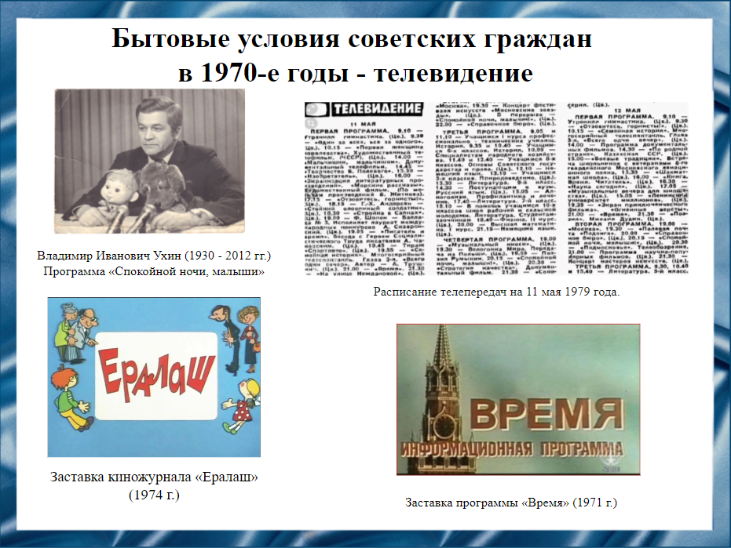Слайд 6
В книге “Теория поколений. Необыкновенный Икс”, изданной в 2017 году, Евгения Шамис и Евгений Никонов говорят:
ТВ-каналов было мало. То же самое касалось и радио. Выбор появлялся при чтении книг – и тут было раздолье. По-настоящему популярны были библиотеки, абонемент туда лежал в портфеле практически у каждого школьника. Просмотр ТВ ограничивался техническими возможностями. Сначала они смотрели фильмы по черно-белым телевизорам, потом появились ламповые цветные, которые довольно часто барахлили. Каждое утро, слушали за завтраком «Пионерскую зорьку», а также новости и прогноз погоды. Некоторые под аккомпанемент радиоведущего делали утреннюю гимнастику.
Наиболее активными были выходные и каникулы. В воскресенье в 9:30 показывали телепередачу «Будильник», в пятницу-субботу (позднее в воскресенье) днем – «В гостях у сказки», ежедневно в 20:00 – «Спокойной ночи, малыши».
И конечно, знаковой была программа «Время» в 21:00. программа повторялась на следующий день в 8 утра
Появилось много теле- и радиопередач, ориентированных на детей, в том числе на самых маленьких: «Спокойной ночи, малыши» (1964 г.), «Ералаш» (1974 г.), «В гостях у сказки» (1976 г.).

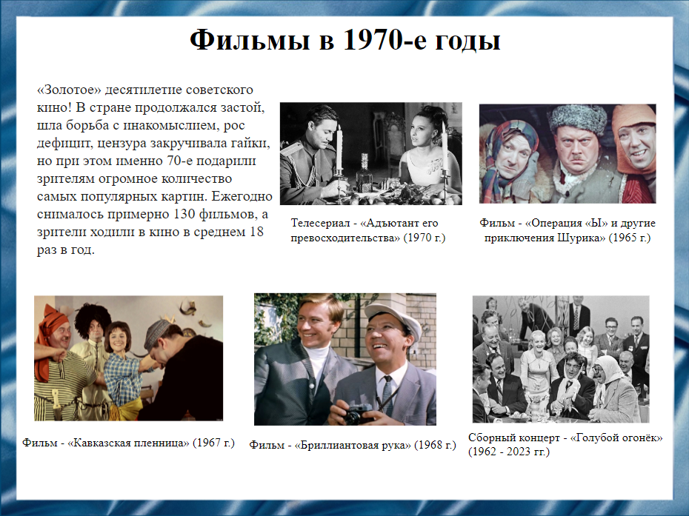Слайд 7
Одним из лучших мастеров жанра кинокомедии был ученик Г. Б. Александро­ва кинорежиссер Л. И. Гайдай (фильмы «Операция «Ы» и другие приключения Шурика», «Кавказская пленница», «Бриллиантовая рука» и др.).
Были созданы первые отечественные телесериалы («Адъютант его превосходительства», 1970, реж. Е.И. Ташков, «Семнадцать мгновений весны», 1973, реж. Т.М. Лиознова, «Место встречи изменить нельзя», 1979, реж. С.С. Говорухин), их герои снискали колоссальную популярность у зрителей. Вся страна смотрела «Голубой огонек» — сборные концерты, в которых участвовали известные артисты и «лучшие люди страны» — космонавты, передовики производства, любимые киноактеры и спортсмены.
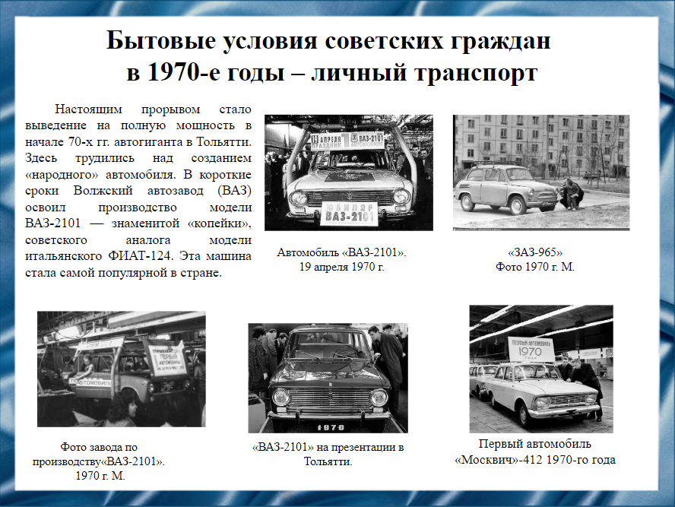
Слайд 8
Авторы исследования “Дефицит в СССР – как это было. Часть 1”, написанная в 2015 году, говорят:
Личный автомобиль был мечтой любого советского человека. Хотя в СССР легковые автомобили выпускали ГАЗ («Волга»), завод в Тольятти («Жигули») и АЗЛК («Москвич») просто так машину было приобрести нельзя. Заводы СССР не могли удовлетворить спрос населения, к тому же автомобили были предметом экспорта и продавались как в развивающихся, так и в капиталистических странах Европы. Так, например, на экспорт шло более 50% автомашин «Москвич», которых в СССР выпускалось более 100 тысяч в год -- капля в море для страны с населением в 140 миллионов человек. В 1978 году Советский Союз экспортировал почти 400 тысяч легковых автомобилей – из них 285 тысяч вазовских.
Приобретение автомашины было не по карману многим гражданам: при средней годовой зарплате в 2 тысячи рублей на автомобиль «Жигули» стоимостью 8 тысяч копить приходилось годами («Волга» стоила аж 16 тысяч рублей). Даже накопив на машину за ней все равно надо было встать в очередь и после нескольких лет ожидания получить по почте открытку на приобретение автомобиля в специализированном магазине. В связи с этим машины нередко становились предметом спекуляций: их активно продавали в значительно более богатые южные республики СССР, такие как Грузия и Армения, где обладание черной «Волгой» было вопросом социального статуса.

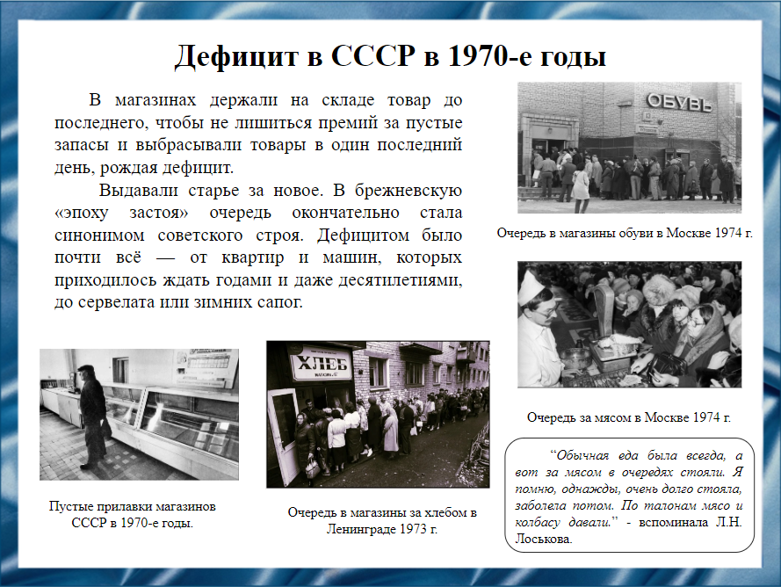Слайд 9
Авторы исследования “Дефицит в СССР – как это было. Часть 1”, написанная в 2015 году, говорят:
Так как стоило все очень недешево, потребительских кредитов фактически не существовало и за многими вещами приходилось годами «стоять в очереди», стратегию можно было разрабатывать надолго.
Существование среднестатистического человека в условиях дефицита походило на постоянную «охоту»: те, кто не смог оказаться включенным в цепочки ВИП-распределения, старались повсюду заводить «полезные связи». Обычно речь шла о директорах магазинов, заведующих отделами в торговых точках, завхозах. Приобретение дефицита часто напоминало секретную операцию – сначала звонок от «своего человека», потом стремительный рейд в магазин, чтобы там, скрываясь от взглядов прохаживающихся вдоль пустых полок посетителей, полулегально приобрести, зачастую без примерки (если речь шла об одежде), «отложенную» для тебя вещь. Очереди – еще один символ наступавшей эпохи всеобщего дефицита. Они не были еще столь многочисленными и «драматичными», как в эпоху перестройки. Однако советским гражданам мало-помалу приходилось проводить в них все больше времени.
“В 1979 г. в Москве обычная еда была всегда, а вот за мясом в очередях стояли. Я помню, однажды, очень долго стояла, заболела потом. По талонам мясо и колбасу давали.” - вспоминала Л.Н. Лоськова (1958 г.р.).
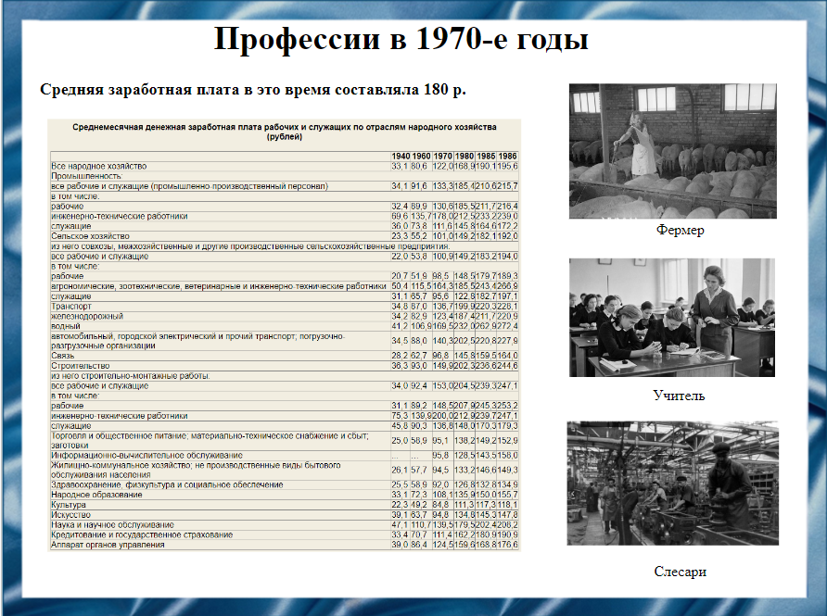Слайд 10
Понятие дефицита существовало во всех сферах жизни. Для приобретения нужных вещей требовались работники продуктовых, овощных, мебельных, обувных и даже книжных магазинов. Шахтёры, сталевары, токари, горняки, нефтяники вполне заслуженно получали достойную материальное вознаграждение.
Дворники имели возможность быстро получить квартиру, но скрывали свою принадлежность к этой должности. Доярка, свинарка, тракторист популяризировалось государством, имели льготы, неплохие зарплаты.
“Я всю жизнь проработала в торговле, кассиром - контроллером и зарабатывала 97 руб.”, - говорила М.В. Егорушина (1956 г.р.).
”Я работал вальщиком в лесу, зарплата была в среднем 300руб.”, - говорил А.Р. Ялышев (1949 г.р.).
“На улицах не было беспризорных людей, которые ходили по мусорным бакам в поисках еды, как сейчас. Людям организации, в которых они работали, предоставляли квартиры”, - подчеркивала Л.Н. Лоськова (1958 г.р.).

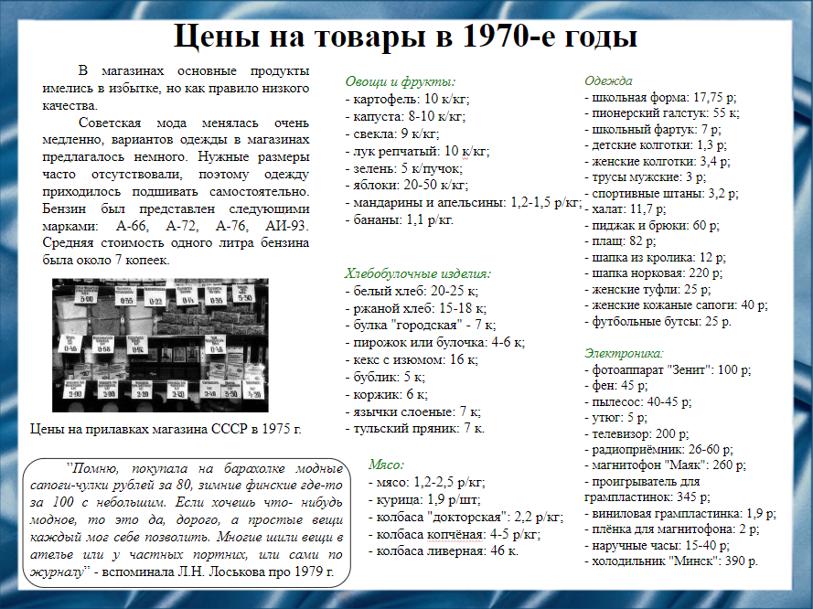
Слайд 11
Средняя продуктовая корзина на месяц составляла около 40-50 рублей, то есть студенту-отличнику приходилось экономить на еде, чтобы позволить себе одежду и поездки в другие города.
Часть расходов на продукты можно было возместить, если сдать пустые бутылки в пункт приёма примерно по 5 - 15 копеек за бутылку, в зависимости от объёма и типа. За пустую майонезную банку давали 3 копейки. На колхозных рынках продукты стоили дороже в полтора-два раза, а иногда и выше, но они были свежее, а выбор больше. В магазинах основные продукты имелись в избытке, но, как правило, низкого качества. Некоторые товары были сезонными, и большую часть года отсутствовали в продаже.
Советская мода менялась очень медленно, вариантов одежды в магазинах предлагалось немного. Нужные размеры часто отсутствовали, поэтому одежду приходилось подшивать самостоятельно. Все ходили практически в одном и том же, но иногда удавалось "достать" что-нибудь эксклюзивное или даже импортное.
Бензин был представлен следующими марками: А-66, А-72, А-76, АИ-93. Существовал еще авиационный бензин и так называемая топливная смесь для мотоциклов. Средняя стоимость одного литра бензина была около 7 копеек, а один литр нефти стоил 20 копеек.
”Помню, покупала на барахолке модные сапоги-чулки рублей за 80, зимние финские где-то за 100 с небольшим. Если хочешь что- нибудь модное, то это да, дорого, а простые вещи каждый мог себе позволить. Многие шили вещи в ателье или у частных портних, или сами по журналу” - вспоминала Л.Н. Лоськова (1958 г.р.) про 1979 г.

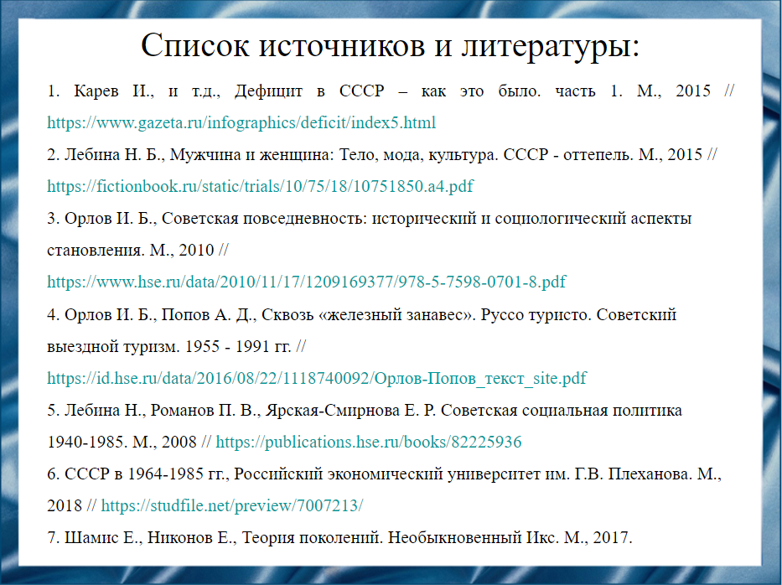Слайд 12
Наш доклад основывается на данных источниках и литературе:
1. Карев И., и т.д., Дефицит в СССР – как это было. часть 1. М., 2015 // https://www.gazeta.ru/infographics/deficit/index5.html
2. Лебина Н. Б., Мужчина и женщина: Тело, мода, культура. СССР - оттепель. М., 2015 // https://fictionbook.ru/static/trials/10/75/18/10751850.a4.pdf
3. Орлов И. Б., Советская повседневность: исторический и социологический аспекты становления. М., 2010 // https://www.hse.ru/data/2010/11/17/1209169377/978-5-7598-0701-8.pdf
4. Орлов И. Б., Попов А. Д., Сквозь «железный занавес». Руссо туристо. Советский выездной туризм. 1955 - 1991 гг. // https://id.hse.ru/data/2016/08/22/1118740092/Орлов-Попов_текст_site.pdf
5. Лебина Н., Романов П. В., Ярская-Смирнова Е. Р. Советская социальная политика 1940-1985. М., 2008 // https://publications.hse.ru/books/82225936
6. СССР в 1964-1985 гг., Российский экономический университет им. Г.В. Плеханова. М., 2018 // https://studfile.net/preview/7007213/
7. Шамис Е., Никонов Е., Теория поколений. Необыкновенный Икс. М., 2017.

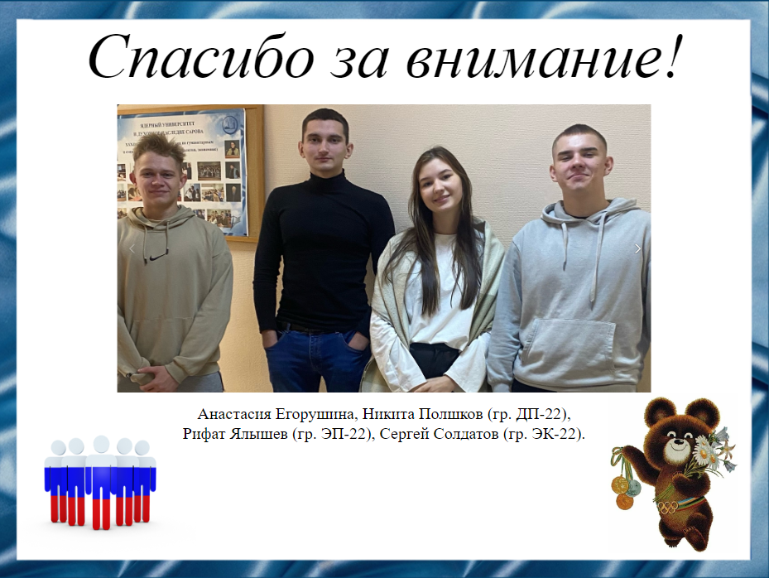
Слайд 13
Спасибо за внимание!

Резюме для СМИ.
К середине 1960-х гг. стало ясно, что планы «догнать и перегнать» США по важнейшим экономическим показателям и в короткий исторический срок «жить при коммунизме» реализовать невозможно. Об этой перспективе продолжали напоминать размещенные в общественных местах лозунги, доставшиеся в наследство от хрущевской эпохи: «Вперед, к победе коммунизма!», «Мы придем к победе коммунистического труда!», «Наша цель — коммунизм!». Для идеологического обеспечения развития страны необходимо было сделать провозглашаемые приори­теты более реальными и при этом не потерять привлекательной исторической перспективы. Поэтому обеспечение роста жизненного уровня людей стало важной политической задачей.
Согласно свидетельствам современников, 70-е годы действительно вошли в историю страны как самый благополучный период ее развития.

